Fiche de contrôle débroussaillement réglementaire

Cette fiche est un support de contrôle des obligations légales en matière de débroussaillement sur les zones urbaines et/ou autour de l’habitat se situant dans les massifs forestiers et dans sa frange des 200 m.

Agent/Organisme :…………………………….. Coordonnées de la construction : ………….........................
Adresse

Propriétaire | Occupant
Nom | Nom
Adresse | Adresse
Téléphone | Téléphone

Document d’urbanisme en vigueur sur le territoire de la commune :
 POS  PLU  Carte communale  Sans document

Dans quelle zone du document d’urbanisme se situe le contrôle ?

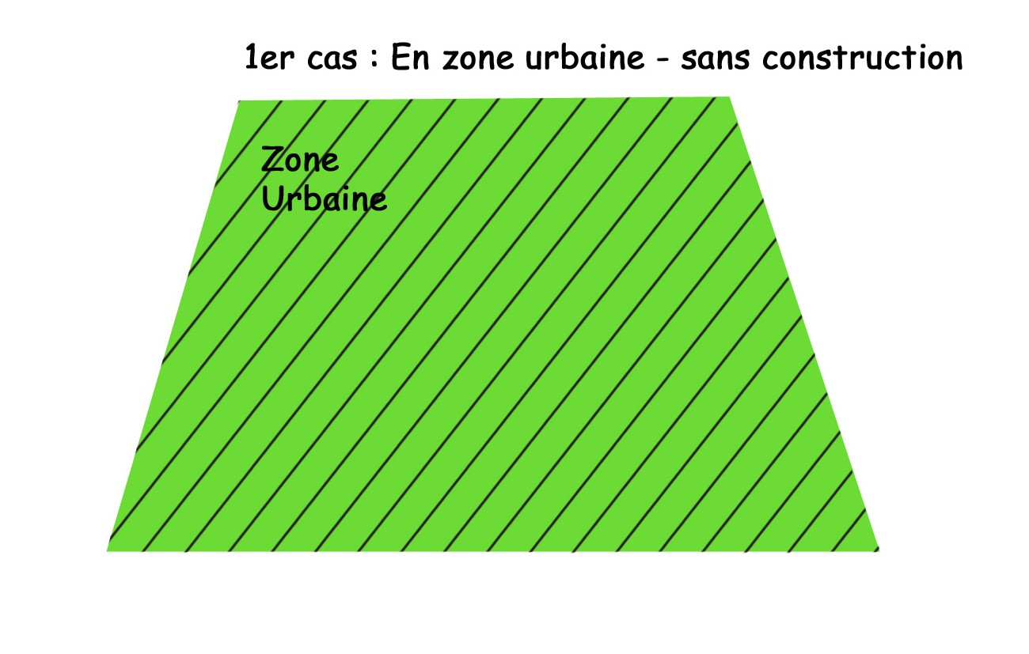
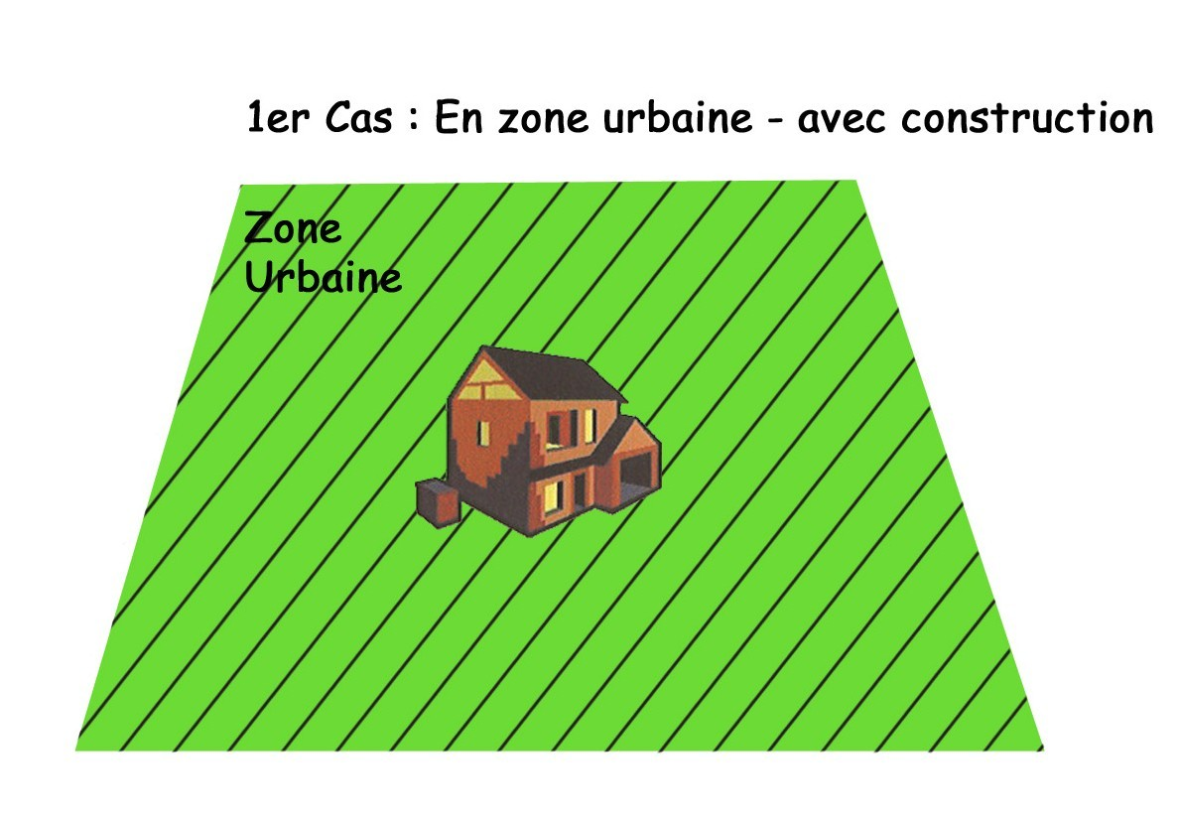

1er cas : en zone urbaine sans construction
2ème cas : en zone urbaine avec construction

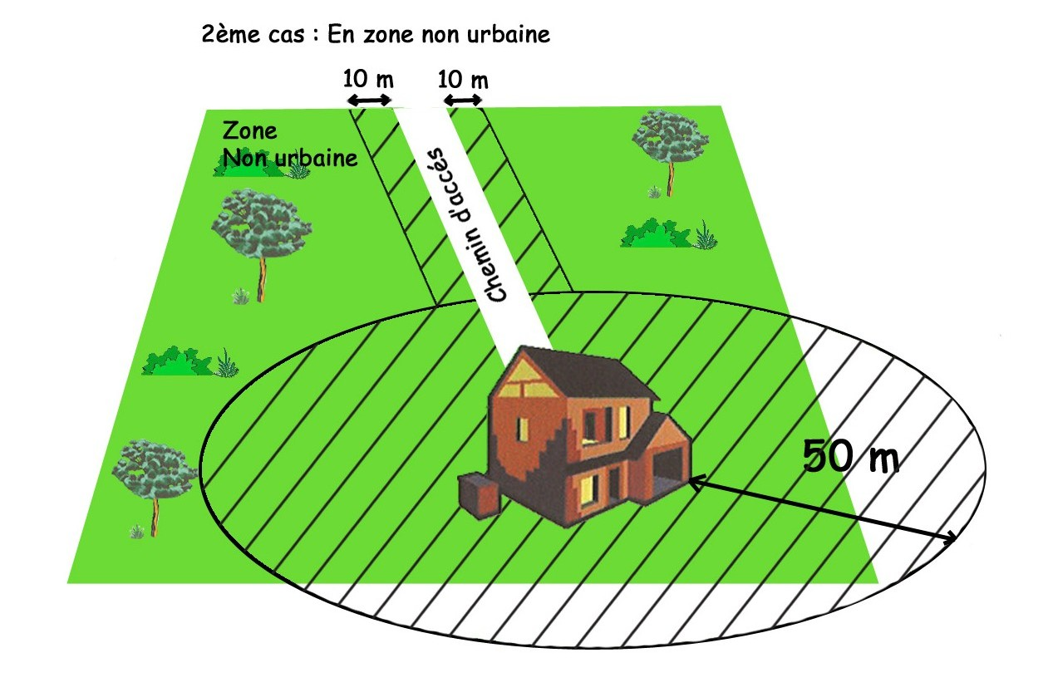
3ème cas : en zone non urbaine
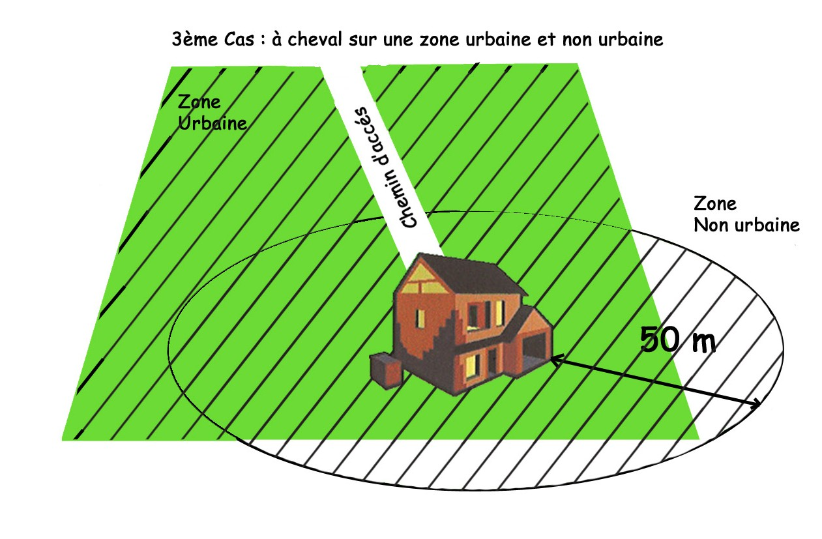

4ème cas : à cheval zones non urbaine/urbaine

ETAT DES LIEUX

1 – ZONE SOUMISE A L’OBLIGATION DE DEBROUSSAILLER

- Non débroussaillée ou débroussaillement > 3 ans
- Débroussaillée entre 1 an et 3 ans
- Débroussaillée il y a moins d’un an

❒ Présence de haies :  Oui  Non

❒ Présence d’un parc arboré :  Oui  Non

❒ Présence d’arbres :  Oui  Non

❒ Présence d’arbustes :  Oui  Non

N-B : Une haie, un parc arboré, des arbres, des arbustes peuvent faire partie intégrante de la construction à la demande du propriétaire de la construction. Dans ce cas, le débroussaillement réglementaire doit démarrer à partir du bord extérieur de la haie, du parc, des arbres et arbustes à conserver.

2 – COMPTE-RENDU Du CONTRÔLE

 |  |  | Conforme | Non  Conforme
 | Elimination des herbes hautes, des broussailles  et morts bois
2m | Diminution densité des arbustes ( Hauteur < à 2 mètres )  Distance de 2 m entre bord externe des houppiers
3 m  m | Diminution densités des arbres  distance de 3 m minimum entre le bord externe des houppiers
Feuillus
3m minimum

Ex : Chênes
Châtaigniers
Résineux
3m minimum

Ex :Pins
Cyprès
Bouquets d’arbres
3 m minimum

10 m²
3 m minimum

projection au sol < -à 10m²

 | Elagage des arbres | Hauteur <à 6 m → élagage 1/3 H
 | Elagage des arbres | Hauteur > à 6 m → élagage à 2 m
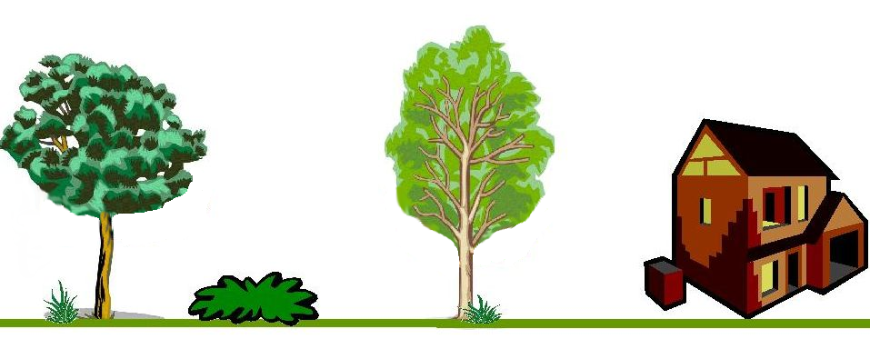  3 à 5 m | Mise à distance arbre/maison  distance de 3 à 5 m entre  le bord externe des houppiers  et le bord externe de la  construction
Report de la distance des 50 m
en cas de conservation des végétaux
proches de la construction

❒ élimination des parties mortes des végétaux maintenus  élimination des rémanents

3-Synthèse du contrôle et suite à donner

❒ Débroussaillement satisfaisant.

❒ Débroussaillement non conforme - Travaux à compléter

❒ Débroussaillement non réalisé - Travaux à exécuter

Fait à ....................... Le ..........................

L’agent assermenté Le propriétaire et/ou l’occupant

